Справка

о проведенных в МБОУ «СОШ №1 с. Гехи» классных часах, посвященных ко Дню толерантности

С целью:

-привития толерантности и дружеских отношений, уважения к традициям различных народов;

-воспитания у учащихся чувства патриотизма, мужества, любви к Родине;

-воспитания неприятие насилия и жестокости;

13-17 ноября 2017 года в школе в 3-11-х классах были проведены классные часы, посвященные ко Дню толерантности.

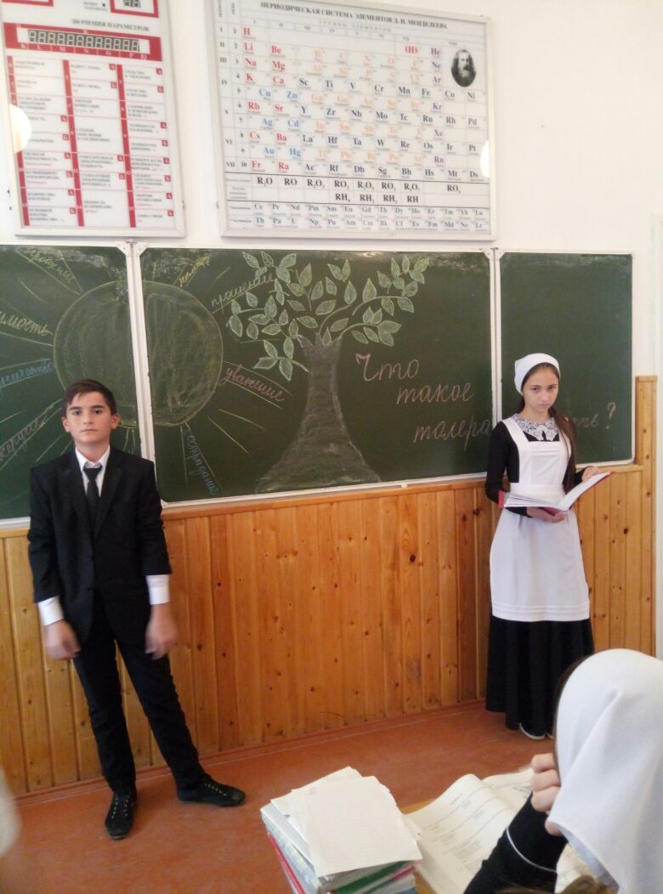

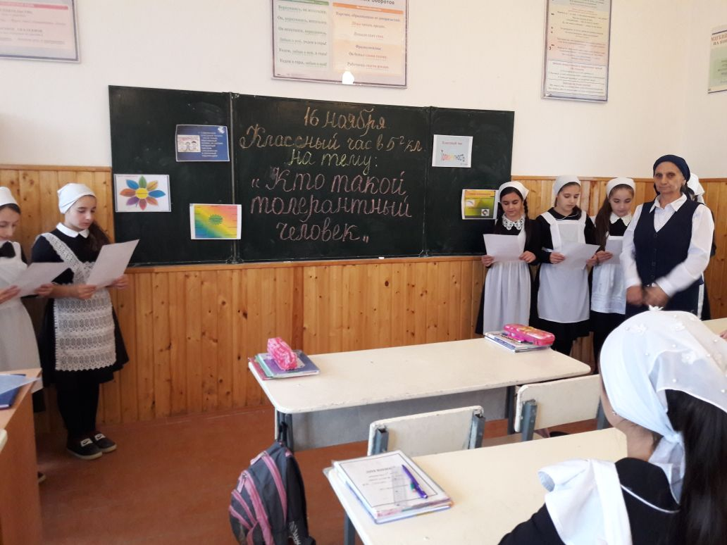

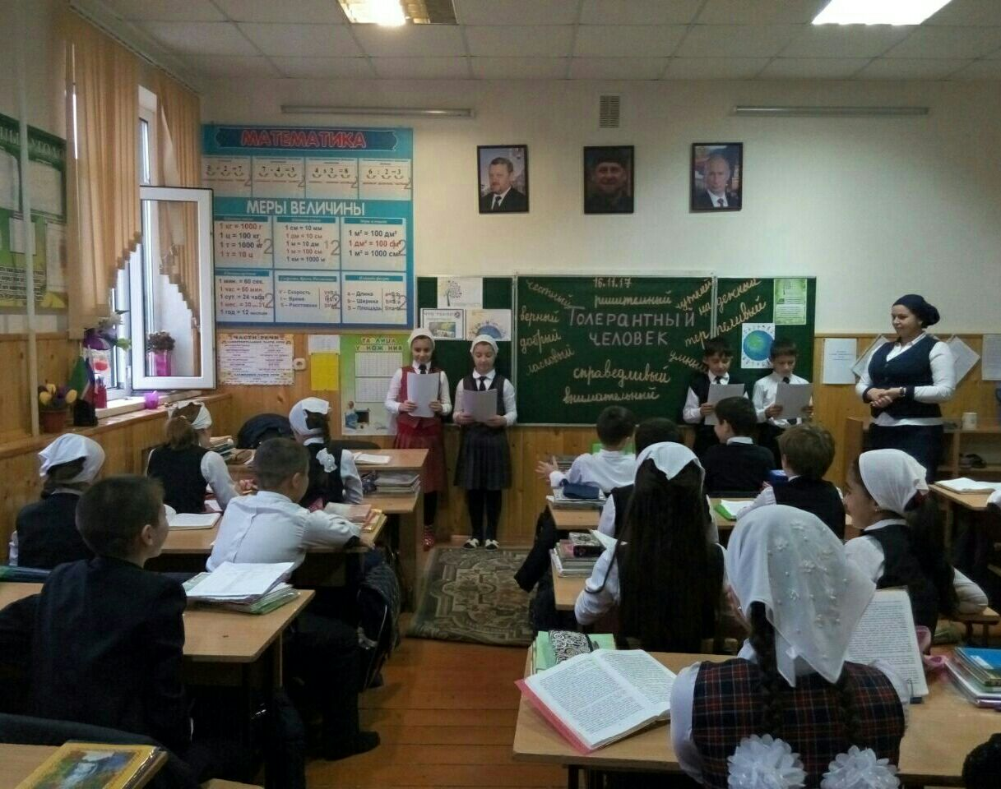

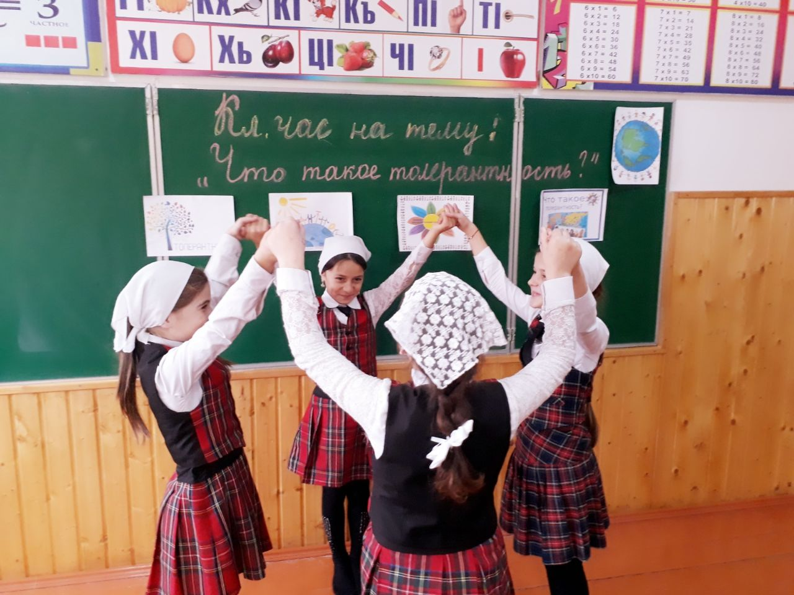

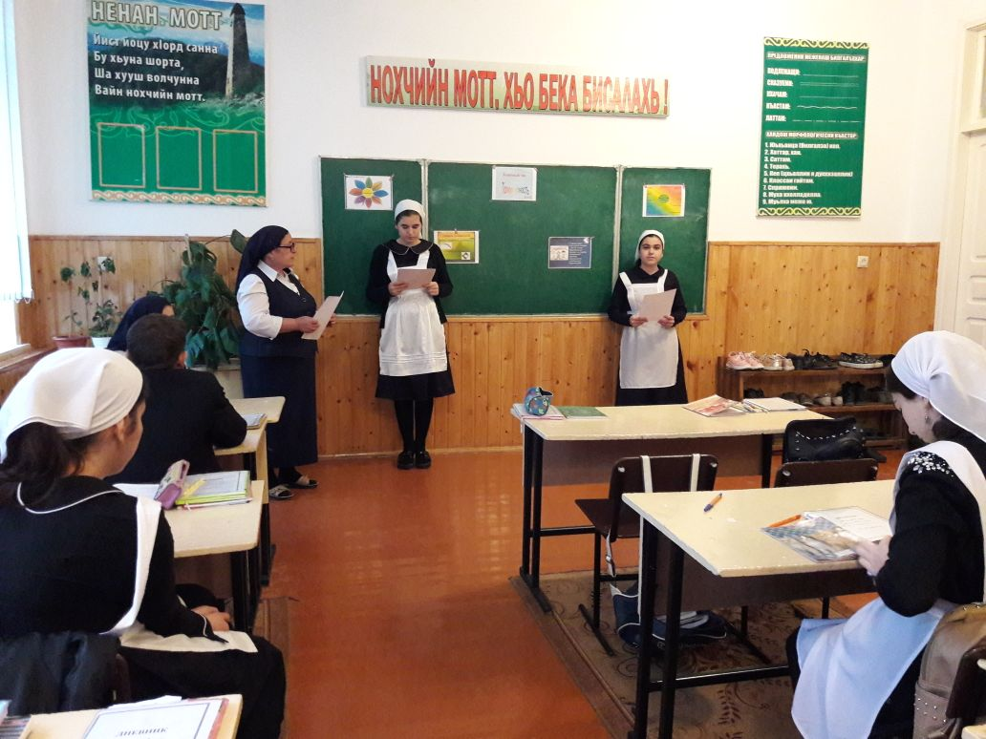

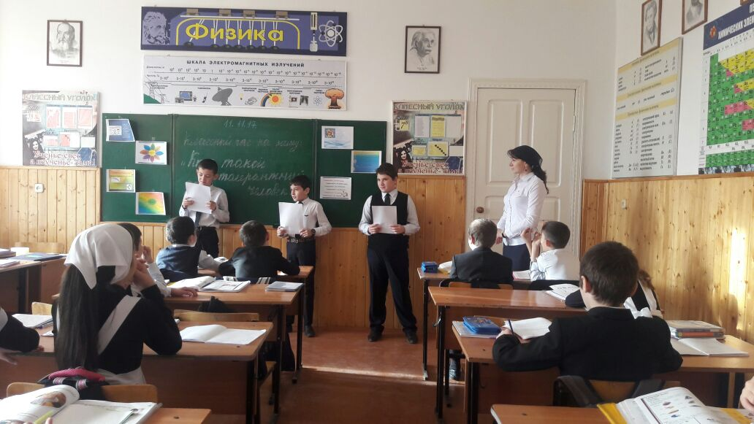

Во время проведения классных часов, дети узнали, что16 ноября 1995г. ООН приняла Декларацию принципов толерантности. Толерантность – это умение понимать другого человека. Толерантность предполагает единство трёх П:

- Принятие другого мнения;

- Проявление сочувствия и сострадания;

- Признание ценностей и многообразия культур.

Ребятам было предложено подумать о ценности личности каждого человека и о том, как часто нам не хватает внимания и понимания со стороны окружающих нас людей, не хватает терпимости и уважения по отношению друг к другу.

Что же нужно для того, чтобы установить взаимопонимание? Ведь без этого не может быть ни полноценной любви, ни дружбы, ни просто нормального общения. В чем причина отсутствия взаимопонимания? Что необходимо для того, чтобы добиться полного взаимопонимания между людьми? Над такими вопросами им предлагалось подумать.

**Выводы:**

Ребята узнали о том, что надо беречь своих близких и всегда следовать золотому правилу морали «относиться к другому так, как мы хотим, чтобы относились к нам.» И если живешь среди людей, то нельзя забывать, что каждое слово, каждый поступок, желание отражаются на окружающих людях. И надо делать все для того, чтобы людям, окружающим тебя, было хорошо.

**Рекомендации:**

1. Классным руководителям более полно использовать возможности библиотек, Интернета, общественных организаций и национально - культурных обществ в воспитании толерантности.
2. Использовать разнообразные формы проведения классных часов.

Справку составил заместитель директора по ВР Хамзаев Л-А.Л.

17.11. 2017 г